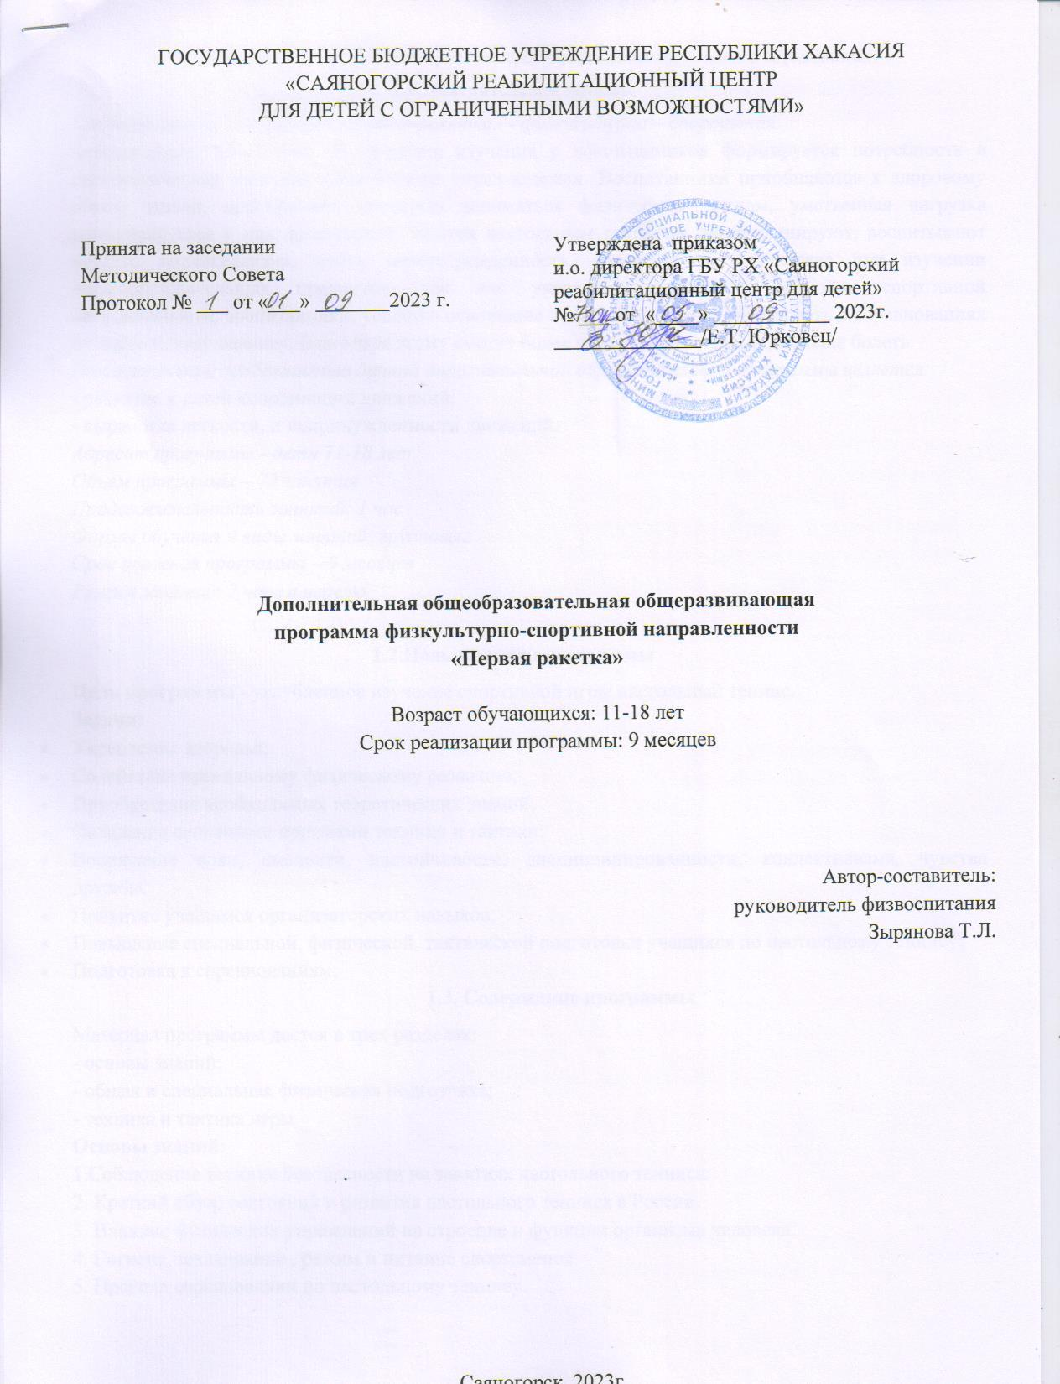

- Комплекс основных характеристик программы дополнительного образования
  - Пояснительная записка
Направленность программы «Первая ракетка» - физкультурно – спортивная.
Актуальность программы. В процессе изучения у воспитанников формируется потребность в систематических занятиях физическими упражнениями. Воспитанники приобщаются к здоровому образу жизни, приобретают привычку заниматься физическим трудом, умственная нагрузка компенсируется у них физической. Занятия настольным теннисом дисциплинируют, воспитывают чувство коллективизма, волю, целеустремленность, способствуют поддержке при изучении общеобразовательных предметов, так как укрепляют здоровье. Благодаря спортивной направленности, воспитанники, успешно освоившие программу, смогут участвовать в соревнованиях по настольному теннису. Благодаря этому смогут более плодотворно учиться, меньше болеть.
Отличительной особенностью данной дополнительной образовательной программы является:
- развитие у детей координации движений;
- выработка легкости, и непринужденности движений.
Адресат программы - дети 11-18 лет
Объем программы – 72 занятия
Продолжительность занятий: 1 час
Формы обучения и виды занятий: групповые
Срок освоения программы – 9 месяцев
Режим занятий: 2 часа в неделю.

1.2.Цель и задачи программы
Цель программы - углубленное изучение спортивной игры настольный теннис.
Задачи:
- Укрепление здоровья;
- Содействие правильному физическому развитию;
- Приобретение необходимых теоретических знаний;
- Овладение основными приемами техники и тактики;
- Воспитание воли, смелости, настойчивости, дисциплинированности, коллективизма, чувства дружбы.
- Привитие учащимся организаторских навыков;
- Повышение специальной, физической, тактической подготовки учащихся по настольному теннису;
- Подготовка к соревнованиям;
1.3. Содержание программы
Материал программы дается в трех разделах:
- основы знаний;
- общая и специальная физическая подготовка;
- техника и тактика игры
Основы знаний:
1.Соблюдение техники безопасности на занятиях настольного тенниса.
2. Краткий обзор состояния и развития настольного тенниса в России.
3. Влияние физических упражнений на строение и функции организма человека.
4. Гигиена, закаливание , режим и питание спортсменов.
5. Правила соревнований по настольному теннису.

Общая физическая подготовка.
Является основой развития физических качеств, способностей, двигательных навыков игроков на различных этапах их подготовки. Поэтому большое внимание на занятиях настольного тенниса будет уделяться развитию двигательных качеств игроков и совершенствованию: силы, быстроты, выносливости, ловкости и координации движений.
Специальная физическая подготовка.
Занимает очень важное место в тренировке теннисистов, поэтому будет уделяться большое внимание упражнениям, которые способствуют формированию общей культуры движений, подготавливают организм к физической деятельности, развивают определенные двигательные качества.
Техника и тактика игры.
В этом разделе представлен материал, способствующий обучению техническим и тактическим приемам игры. В конце обучения по программе, воспитанники должны знать правила игры и принимать участие в различных соревнованиях.
Методы и формы обучения.
Для повышения интереса воспитанников к занятиям настольного тенниса и более успешного решения образовательных, воспитательных и оздоровительных задач рекомендуется применять разнообразные формы и методы проведения этих занятий: - словесные методы, наглядные методы, практические (игровой, соревновательный, метод упражнений и метод круговой тренировки).
Словесные методы: создают у учащихся предварительные представления об изучаемом движении. Для этой цели используется: объяснение, рассказ, замечание, команды, указания.
Наглядные методы: применяются главным образом в виде показа упражнения, наглядных пособий, видеофильмов. Эти методы помогают создать у учащихся конкретные представления об изучаемых действиях.
Практические методы:
1. Метод упражнений;
2. Игровой метод;
3. Соревновательный;
Главным из них является метод упражнений, который предусматривает многократные повторения движений. Упражнения разучиваются двумя методами - в целом и по частям.Игровой и соревновательный методы применяются после того, как у учащихся образовались некоторые навыки игры.
1.4. Планируемые результаты:
Предполагается, что в конце обучения воспитанники будут знать:
- историю настольного тенниса;
- роль систематических занятий спортом в укреплении здоровья;
- основные технические приёмы игры в настольный теннис.
Будут уметь:
- играть на счёт по действующим правилам;
- владеть качествами скоростной выносливости, гибкости, быстроты реакции;
- участвовать в спортивно-массовых мероприятиях и физкультурно-оздоровительных праздниках.

2. Комплекс организационно-педагогических условий
2.1.Календарный учебный график (см. приложение к программе)
2.2. Ресурсное обеспечение
Кадровое обеспечение: руководитель физвоспитания

Материально-техническое обеспечение:
Для проведения занятий требуется следующее оборудование и инвентарь:
1. Набор для настольного тенниса – 4 шт.
2. Стол для настольного тенниса – 1 шт.
3.Мячики для игры в настольный теннис
3. Список литературы.
1.Теория и методика настольного тенниса. Борчукова. В.Г. В.М.М. Богушас,О.В.Матыцин.
2.Настольный теннис. Борчукова. В.Г.М., 1990 М., 1997.
3.Амелин А.Н. Современный настольный теннис / А.Н.Амелин. — М., 1982.
4.Умей владеть ракеткой. Л.К. Серова, Н.Г. Скачков. Ленинград, 1989.
5.Подробные правила настольного тенниса
6.Учись играть в настольный теннис. Борчукова. В.Г.М., 1989
7.Краткая спортивная энциклопедия. Настольный теннис. Э.Я.Фриметман.М., 2005.
8. Амелин А.Н. Настольный теннис (Азбука спорта) / А.Н. Амелин, В. А.Пашин. -М., 1985.
9.Барчукова Г. В. Игра, доступная всем / Г. В. Барчукова, С. Д. Шпрах. — М., 1991.
10. Шестеркин О. Н. Методика технической подготовки игроков в настольный теннис на этапе начальной спортивной специализации- Дис. канд пед. наук/ РГАФК. — М., 2000.
4. Нормативно-правовое сопровождение программы
- Закон РФ от 29.12.2012г. №273 «Об образовании в РФ» (с последующими изменениями).
- Положение о порядке, разработке, рецензировании и утверждении дополнительных общеразвивающих программ. Утверждено Приказом директора ГБУ РХ «Саяногорский реабилитационный центр для детей» от 29.01.2021г № 11.
- Положение о формах обучения и организации образовательной деятельности по дополнительным программам. Утверждено Приказом директора ГБУ РХ «Саяногорский реабилитационный центр для детей» от 29.01.2021г № 11.
- Образовательная программа Государственного Бюджетного Учреждения Республики Хакасия «Саяногорский реабилитационный центр для детей с ограниченными возможностями»
5. Приказ Министерства просвещения Российской Федерации от 09.11.2018г. №196 «Об утверждении Порядка организации и осуществления образовательной деятельности по дополнительным общеобразовательным программам»

Тематическое планирование и содержание программы «Первая ракетка»

№  п/п | Тема занятия | Оборудование | Кол-во  занятий
Январь
1. | Теория | Спортоборудование | 2
2. | Общефизическая подготовка;  а) Для рук и плечевого пояса, для мышц туловища и ног.  б) постановка руки | Гимнастическая палка, ракетка, теннисный мяч | 2  2
3. | 1. Овладение техникой передвижений и стоек:  Стойка игрока. Передвижение шагами, выпадами, прыжками.  2. Исходная при подаче стойки теннисиста, основные положения при подготовке и выполнении основных приемов игры.  3. Техника перемещений близко у стола и в средней зоне. Перемещения игрока при сочетании ударов справа и слева. | Теннисный стол  Ракетки  Мяч | 2  2  2
Февраль
4. | Овладение техникой держания ракетки:  Способы держания ракетки  Правильная хватка ракетки и способы игры. | Теннисный стол  Ракетки  Мяч | 2  2  2
5. | Овладение техникой ударов и подач:  Удары по мячу.  Подачи.  Удар без вращения мяча (толчок) справа, слева. | Теннисный стол  Ракетки  Мяч | 2  2  2  2
Март
6. | Тренировка упражнений с мячом и ракеткой на количество повторений в одной серии.  Тренировка ударов у тренировочной стенки. | Теннисный стол  Ракетки  Мяч | 2  2
Апрель
7. | Изучение подач.  - Тренировка ударов « накат» справа и слева на столе.  - Сочетание ударов.  - Имитация перемещений с выполнением ударов.  - Тренировка ударов сложных подач, занятия с отягощениями на руку, тренировка сочетаний ударов, применение имитации в тренировке | Теннисный стол  Ракетки  Мяч | 2  2  2  2
Май
8. | Тактическая подготовка.  - Выбор позиции.  - Игра в «крутиловку» вправо и влево.  - Свободная игра на столе.  - Игра на счет из одной, трех партий. | Теннисный стол  Ракетки  Мяч | 2  2  2  2
Сентябрь
9. | - Тактика игры с разными противниками.  - Основные тактические варианты игры. | Теннисный стол  Ракетки  Мяч | 6  6
Октябрь
10. | - Участие в соревнованиях по выполнению наибольшего количества ударов в серии. | Теннисный стол  Ракетки  Мяч | 4
Ноябрь
11. | Занятия по индивидуальному плану. | Теннисный стол  Ракетки  Мяч | 6
Декабрь
12. | Соревнование по личному первенству. | Теннисный стол  Ракетки  Мяч | 4

